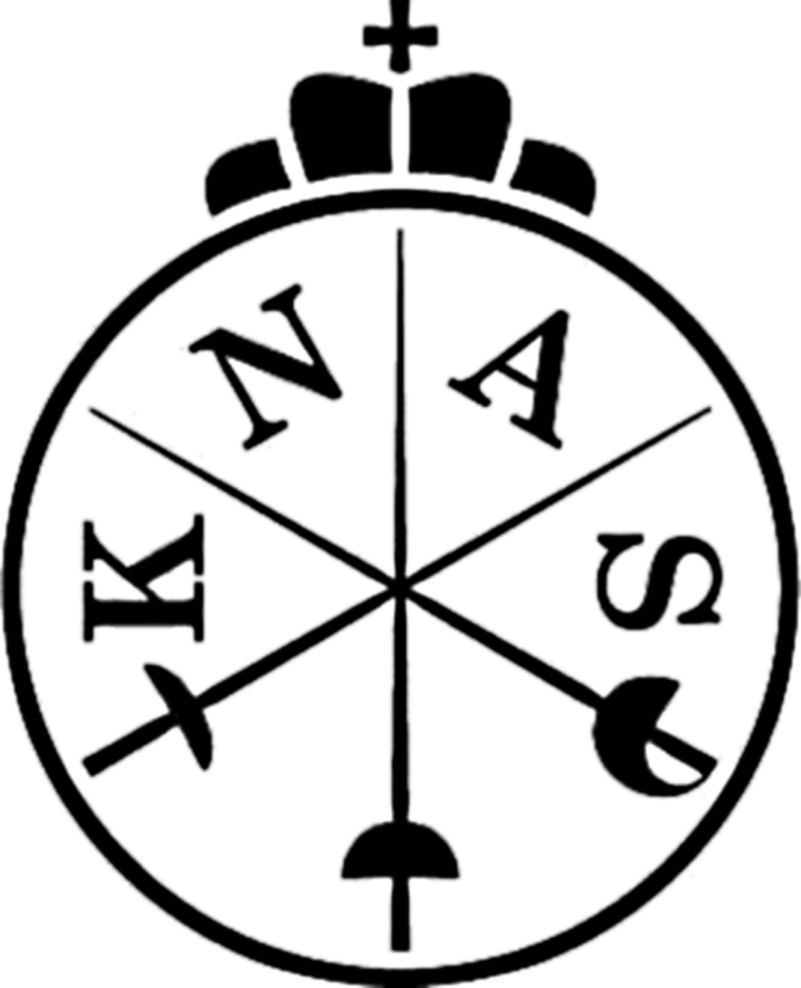

Beste schermer,

Bij deze nodig ik je van harte uit om deel te nemen aan de nationale trainingsstage van de selectie Degen (DBT). De stage is toegankelijk op uitnodiging van het DBT.

Locatie
Zaterdag: S.V. AEW, sportzaal Leo Kannerschool, Hazenboslaan101,2343 SZ Oegstgeest
Zondag: Schermzaal Scaramouche, Sportpark Bakenhof, Huissensestraat 287 6833 JK Arnhem (ZUID)

Zaterdag 11 december Zondag 12 december
09:30 – 10:00 Inloop |  | 09:30 – 10:00 Inloop
10:00 - 12:30 Training |  | 10:00 - 12:30 Training
12:30 - 13:00 Lunch |  | 12:30 - 13:00 Lunch
13:00 - 16:30 Training |  | 13:00 - 16:30 Training

Graag KNAS trainingspak aan ( als je dat hebt) en geschikte sportkleding voor de warming-up. Voor de schermtrainingen is wedstrijdkleding vereist.

Kosten
Deelname voor 2 dagen bedraagt €50,00.
Dit bedrag graag overmaken vóór 4 december 2021 op rekeningnummer NL21 INGB 0680 3119 55 ten name van de Koninklijke Nederlandse Algemene Schermbond onder vermelding van Trainingsstage DBT december 2021 Arnhem, naam schermer.

Lunch
Je dient zelf een lunch mee te nemen.

Toegangscontrole
Elke persoon van 18 jaar en ouder die het pand wenst te betreden zal gecontroleerd worden op een papieren/digitaal coronacertificaat.
Indien men niet over een certificaat beschikt, dan kan men niet naar binnen.

Aanmelden
Gezien de grootte van beide zalen is het maximale aantal deelnemers op zaterdag 20 en op zondag 24 . Om je aan te melden stuur je een mail naar topsportcoordinator@knas.nl. of een reply op deze mail.

Met vriendelijke groet,

Sonja Tol
Coördinator Topsport
Koninklijke Nederlandse Algemene Schermbond

